



DynaMed
Guida Utente

support.ebsco.com
Table of Contents
DynaMed 3
DynaMed Home Page 4
DynaMed Dimensione caratteri 5
Level of Evidence Labeling in DynaMed 6
Ricerca su DynaMed 7
Utilizzo dei collegamenti Rx, Dx, e Tx 9
Utilizzo dei Persistent Links 10
Consultare DynaMed 11
DynaMed Topic Summary Page 15
Collegamento a Search Other Services 18
Collegamenti a EBSCOhost Full Text su DynaMed 19
Stampa e spedizione via e-mail delle schede di DynaMed 20
Continuing Medical Education (CME) 21
DynaMed CME 22
Utilizzo della funzione Get CME/CE 23
Calcolatori DynaMed 24
DynaMed via PDA 26
DynaMed Weekly Update 26
Commenti all’editore 27

DynaMed
DynaMed fornisce gli schemi clinici di più di 3.000 malattie e argomenti medici. Un semplice ma efficace menu guidato per argomenti permette ai medici, agli studenti e a tutti i professionisti del settore medico di reperire informazioni sintetiche tratte da autorevoli pubblicazioni, associazioni e collaboratori.
DynaMed include inoltre più di 800 schede riassuntive tratte da AHFS Drug Information®, che è una fonte testata di valutazioni comparative e imparziali sui farmaci. Si tratta di un unico e essenziale punto di riferimento per i professionisti del settore medico.
DynaMed è aggiornato giornalmente e monitora il contenuto di oltre 500 riviste mediche direttamente e indirettamente utilizzando i servizi di recensione di numerose riviste. Ciascun fascicolo è revisionato cover-to-cover, incluse le lettere dell’editore. Ciascun articolo è valutato in base alla sua rilevanza clinica e la sua validità scientifica. Mediante questo processo di monitoraggio sistematico della letteratura scientifica, la migliore evidenza disponibile determina il contenuto di DynaMed.
DynaMed è disponibile anche su applicazione PDA per Palm OS e dispositivi portatili Microsoft.
Per informazioni sui requisiti tecnici e istruzioni sull’installazione per l’utilizzo di DynaMed su dispositivi portatili, si prega di visitare:
DynaMed is available in a PDA application for Palm OS and Microsoft Mobile devices.
http://www.epnet.com/dynamed/technical.php
E’ anche possible accedere alla pagina di informazioni tecniche su DynaMed cliccando su PDA Support che si trova in alto sull’interfaccia DynaMed
DynaMed Home Page
Dalla Home Page di DynaMed è possibile cercare informazioni, oltre che visualizzare la lista degli argomenti. Inoltre il menu sulla sinistra fornisce l’accesso agli argomenti standard di DynaMed.
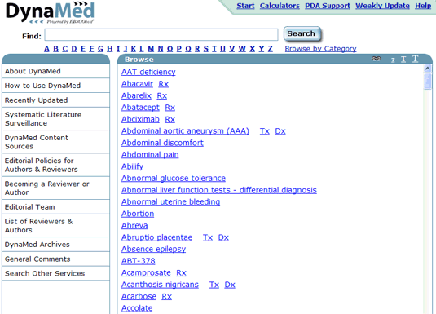
Nota: Per accedere velocemente alla Home Page di DynaMed da qualunque altra pagina, cliccare sul collegamento Start situato nel riquadro in alto a destra.

DynaMed dimensione caratteri
E’ possibile modificare la dimensione dei caratteri, essendocene 3 diverse misure disponibili: piccolo, normale e grande. Per modificare il carattere di default, cliccare sui tasti di controllo a destra:

Per cambiare il carattere del testo di DynaMed
Il carattere di default è quello normale, ovvero il tasto di controllo centrale. Questa procedura presume che il carattere impostato sia quello normale.
- Localizzare i tasti di controllo a destra della videata
- Eseguire una delle seguenti operazioni:
- Per diminuire la dimensione del carattere, cliccare sul link T più piccolo.
- Per ingrandire il testo, cliccare sul link T più grande.

Level of Evidence Labeling in DynaMed
DynaMed ha introduced level of evidence/strength of recommendation labeling in March 2004.

Individual evidence reports are labeled as one of the following:
- Level 1 (likely reliable) evidence – representing the most valid reports addressing patient-oriented outcomes. Examples include randomized trials with at least 80% follow-up, inception cohort studies for prognostic information, and systematic reviews of Level 1 evidence reports. These examples are only presented as brief examples. Achieving a Level 1 evidence label means that specific quality criteria were met based on the study type.
- Level 2 (mid-level) evidence – representing reports addressing patient-oriented outcomes, and using some method of scientific investigation, yet not meeting the quality criteria to achieve Level 1 evidence labeling. Examples include randomized trials with less than 80% follow-up, non-randomized comparison studies, and diagnostic studies without adequate reference standards. Level 2 evidence does not imply reliable evidence. For example, hormone replacement therapy was associated with reduced cardiovascular events in large cohort studies (Level 2 evidence), but then shown not to be preventive (and possibly increase the cardiovascular risk) in randomized trials (Level 1 evidence).
- Level 3 (lacking direct) evidence – representing reports that are not based on scientific analysis of patient-oriented outcomes. Examples include case series, case reports, expert opinion, and conclusions extrapolated indirectly from scientific studies.

Recommendations are labeled as one of the following:
- Grade A recommendation – consistent high-quality evidence
- Grade B recommendation – inconsistent or limited evidence
- Grade C recommendation – lacking direct evidence
This labeling scheme is formally named the Strength of Recommendation Taxonomy (SORT) and is described in detail, along with the algorithms used for its application, in Am Fam Physician 2004 Feb 1;69(3):548-56.
Note that the United States Preventive Services Task Force (USPSTF) uses a different rating scheme.

The USPSTF recommendations rating scheme corresponds to one of the following:
    - A recommendation – USPSTF strongly recommends that clinicians provide the service to eligible patients. This is based on good evidence that the service improves important health outcomes and benefits substantially outweigh harms.
    - B recommendation – USPSTF recommends that clinicians provide the service to eligible patients. This is based on at least fair evidence that the service improves important health outcomes and benefits outweigh harms.
    - C recommendation – USPSTF makes no recommendation for or against providing the service. This is based on at least fair evidence that the service can improve health outcomes; but the balance of benefits and harms is too close to justify a general recommendation.
    - D recommendation – USPSTF recommends against routinely providing the service to asymptomatic patients. This is based on at least fair evidence that the service is ineffective or that harms outweigh benefits.
    - I recommendation – USPSTF concludes that the evidence is insufficient to recommend for or against routinely providing the service. This is based on evidence that is lacking, of poor quality, insufficient, or unable to determine the balance of benefits and harms.

Ricerca su DynaMed
Dalla Home Page di DynaMed, è possibile eseguire una ricerca nei seguenti modi:
- Ricerca per termini contenuti nei titoli o nel testo degli argomenti – Utilizzare il campo Find e il pulsante Search per eseguire una ricerca con il testo inserito.
Utilizzando questo metodo, DynaMed non esegue la ricerca solamente sui titoli degli argomenti, ma anche in tutto il testo di ciascun argomento dell’intera banca dati. Per questa ragione, anche se il termine o la frase ricercata non fosse presente nei titoli degli argomenti, la ricerca potrebbe comunque generare risultati.
Note:
- E’ possibile utilizzare operatori Booleani per la ricerca
- Per ottenere i migliori risultati nella ricerca di più termini o frasi, utilizzare virgolette e parentesi. Per esempio:
("BMJ 2002 Mar 30" e “798”)

Come eseguire una ricerca standard in DynaMed:
- Inserire il termine ricercato nel campo Find. Cliccare il pulsante Search.
DynaMed produce una lista di risultati. Gli argomenti in tale lista sono ordinati per rilevanza, basata sul termine ricercato.
- Cliccare sul titolo di un argomento per visualizzare la scheda.
Per esempio
- Inserire il termine Angioplasty e cliccare sul pulsante Search.
DynaMed produce la lista dei risultati che elenca gli argomenti più rilevanti in cima; in questo caso, ecco come verranno visualizzati i risultati:
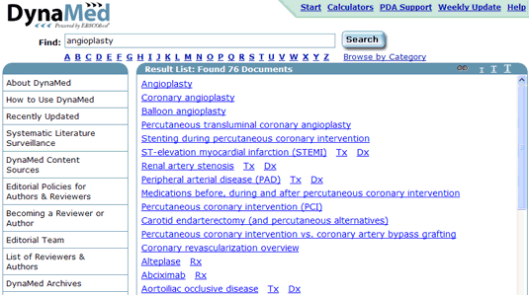
- Cliccare sul titolo di un argomento per visualizzare la relative scheda.
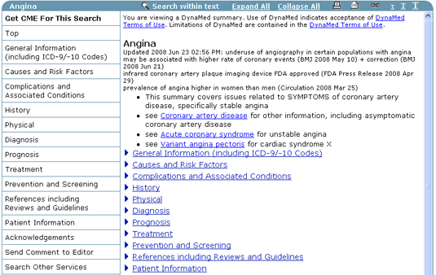

Utilizzo dei collegamenti Rx, Dx, e Tx
DynaMed permette agli utenti di accedere a parti specifiche delle schede dei farmaci e delle malattie cliccando sui collegamenti Rx, Dx, e Tx che si trovano a fianco del sommario nell’elenco dei risultati.
- Rx – Cliccando sul collegamento Rx a fianco di un collegamento a un farmaco, si aprirà la scheda del farmaco con il dosaggio e la sezione amministrativa verrà ampliata automaticamente.
- Dx – Cliccando sul collegamento Dx a fianco di un collegamento a una malattia, si aprirà la scheda della malattia con la sezione della diagnosi automaticamente ampliata.
- Tx – Cliccando sul collegamento Tx a fianco di un collegamento a una malattia, si aprirà la scheda della malattia con la sezione della cura automaticamente ampliata.

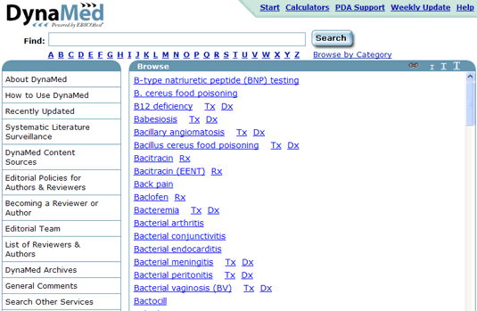

Utilizzo dei Persistent Links
DynaMed offre Persistent Links agli argomenti, alle ricerche e alle categorie. E’ possibile utilizzare questi collegamenti per condividere gli argomenti di DynaMed o le ricerche con i propri colleghi, semplicemente copiando e incollando il collegamento su un’e-mail o una pagina internet creata.

Per visualizzare un Persistent Link:
- Cliccare sul pulsante alla sinistra dell’icona della dimensione carattere.
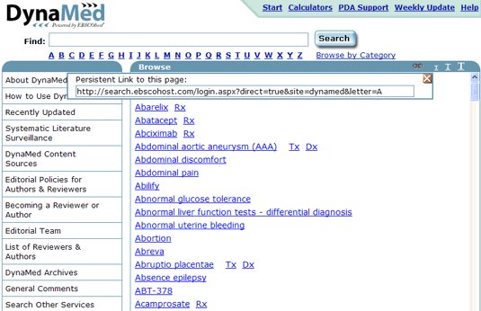
- Il Persistent Link alla pagina (o alla ricerca) viene visualizzato nalla finestra a comparsa.
- Cliccare in questo campo, e l’indirizzo internet viene evidenziato. Cliccare con il pulsante destro del mouse e selezionare Copia.
- Per chiudere la finestra a comparsa, cliccare sulla X nell’angolo in alto a destra.
- E’ possibile incollare l’URL su un’e-mail, una pagina internet oppure un record elettronico. Solo per gli utenti autorizzati sarà possibile accedere all’articolo.

Consultare DynaMed
Dalla Home Page di DynaMed, è possibile consultare gli argomenti nei seguenti modi:
- Consultazione degli argomenti in ordine alfabetico – Utilizzo dei collegamenti dalla A alla Z.
DynaMed fornisce un elenco degli argomenti con la lettera iniziale cliccata.
- Consultazione per categoria – Utilizzo del collegamento Browse by Category per visulizzare l’elenco delle categorie.
Per ciascuna categoria, ci sono sotto-categorie e/o argomenti. Le sotto-categorie sono identificate dalla presenza di un triangolo blu alla sinistra del titolo.

Consultazione degli argomenti in ordine alfabetico
- Cliccando su una lettera da A a Z DynaMed fornisce un elenco di argomenti che iniziano con quella lettera.
- Cliccare sull’argomento per visualizzare la scheda.
Per esempio
- Cliccare la lettera R. DynaMed fornisce un elenco come il seguente:
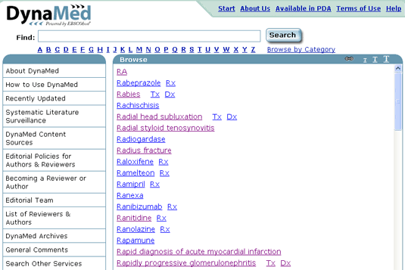
- Cliccare su un argomento.
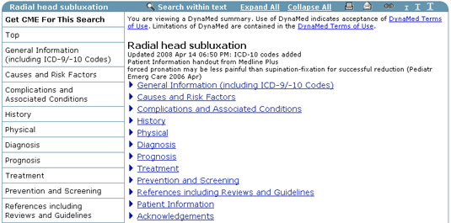

Consultazione per categoria
- Cliccare sul collegamento Browse by Category.
- Cliccare su un titolo di una categoria e visionare la lista degli argomenti.
- Cliccare sul triangolo blu situato alla sinistra del titolo o sul titolo della categoria per vedere gli argomenti contenuti.
Nota: Per chiudere l’elenco delle categorie, ri-cliccare sul triangolo blu situato a sinistra.
- Eseguire una delle seguenti azioni:
  - Per vedere un argomento, cliccare sul titolo.
  - Per vedere una sotto-categoria, cliccare sia il triangolo blu o il titolo della sotto-categoria per visualizzare l’argomento.
Ripetere questi passaggi fino al raggiungimento dell’argomento ricercato.
Per esempio
- Cliccare sul collegamento Browse by Category.
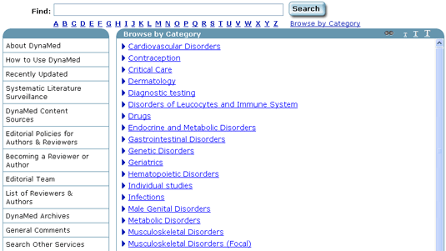
- Cliccare sulla categoria Critical Care. DynaMed fornirà una lista di sotto-categorie.
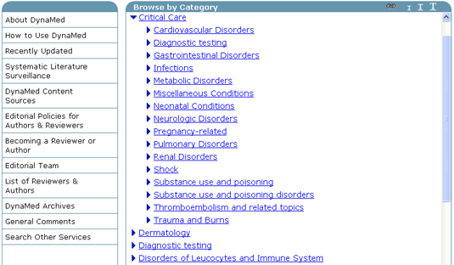
- Cliccare sulla sotto-categoria Diagnostic Testing. Il risultato sarà il seguente:
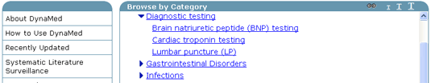
- Cliccare sull’argomento.
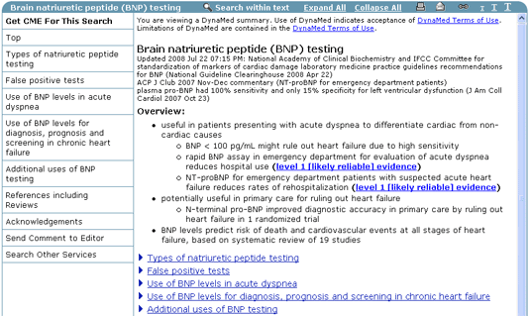

DynaMed Topic Summary Page
Gli argomenti di DynaMed sono organizzati in sezioni standard per permettere una facile navigazione.
Le sezioni malattie di DynaMed sono:
Description (including ICD-9 Codes) | Prognosis
Causes and Risk Factors | Treatment
Complications and Associated Conditions | Prevention and Screening
History | References (including Reviews and Guidelines)
Physical | Patient Information
Diagnosis | Acknowledgements
Le sezioni di DynaMed AHFS Farmaci sono:
Warnings (if applicable) | Mechanisms of Actions/Pharmacokinetics
General Information | Stability
Uses and Efficacy | Preparations
Dosage and Administration | Patient Information
Cautions | References
Drug Interactions | Acknowledgements
Una volta aperta una scheda malattia, tutte le sezioni sono compresse (non visibili). Mentre invece aprendo una scheda AHFS, la sezione Warning è espansa (visibile). Per vedere l’informazione in una sezione compressa, cliccare su uno dei seguenti per espanderla:
- Il triangolo blu posizionato a sinistra
- Il titolo della sezione
- La sezione posizionata nel menu a sinistra
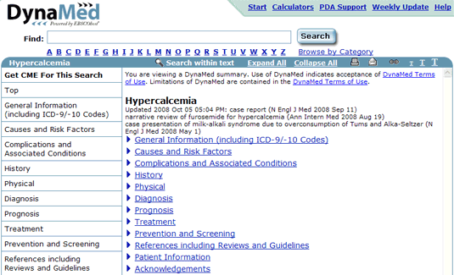
Per aprire tutte le sezioni contemporaneamente, usare la funzione Expand All situato in alto. Per chiudere tutte le sezioni contemporaneamente, usare la funzione Collapse All.
E’ possibile utilizzare la barra di scorrimento o i tasti Pagina su / Pagina giù per navigare all’interno della pagina. A seconda del browser utilizzato, è possibile utilizzare il tasto CTRL-Home e CTRL-End per andare direttamente all’inizio e alla fine di una scheda.

Per navigare all’interno di una scheda
- Accedere a una scheda
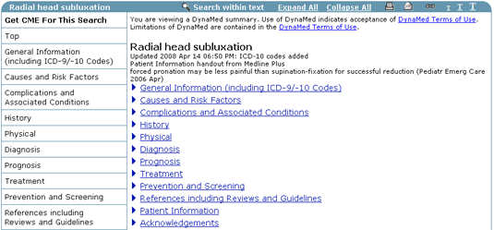
- Per navigare all’interno di una scheda:
- Per espandere una specifica sezione:
        - Cliccare sul titolo della sezione.
        - Cliccare sul triangolo blu posizionato a sinistra.
        - Cliccare sulla sezione posizionata nel menu a sinistra

- Per muoversi all’interno di una scheda:
        - Barra di scorrimento.
        - Tasti Pagina Su / Pagina Giù.
        - Tasti CTRL-Home / CTRL-End (per andare all’inizio e alla fine della pagina).
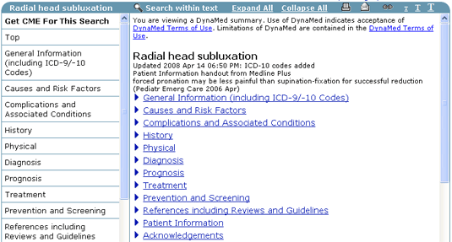
- Per chiudere tutte le sezioni contemporaneamente, cliccare su Collapse All situato in alto a destra.

Collegamento a Search Other Services
Se abilitato dall’amministratore di DynaMed, si può avere un collagamento agli altri servizi EBSCOhost oppure selezionare altri siti web cliccando sul collagamento Search Other Services, situato nel menu a sinistra.
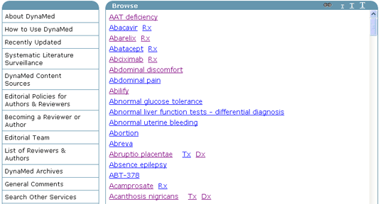
Cliccando su questo collegamento verrà visualizzata una nuova finestra che visualizzerà i collegamenti ai servizi resi disponibili dal vostro amministratore.
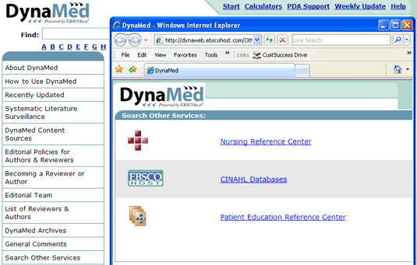

Collegamenti a EBSCOhost Full Text su DynaMed
Alcune schede contengono il collegamento ad articoli relativi a quell’argomento. Cliccando su questi collegamenti verrà visualizzato l’abstract dell’articolo o il full text tramite una risorsa di una rivista medica.
Se la vostra istituzione sottoscrive l’abbonamento a una specifica banca dati EBSCO, ulteriori collegamenti possono apparire nelle schede. I collagamenti al full text di EBSCOhost compaiono quando il full text di un articolo citato è disponibile tramite una banca dati EBSCOhost sottoscritta:
  - Il full text dell’articolo citato è presente in una banca dati EBSCO.
  - La banca dati è sottoscritta.

Cliccando sul collegamento Full Text EBSCOhost verrà aperta una nuova finestra che visualizza il full text dell’articolo:
Se il full text è disponibile in…. | DynaMed visualizza l’articolo in….
Solo formato PDF | Formato PDF
Sia formato PDF che HTML | Formato PDF
Solo formato HTML | Formato HTML

Stampa e spedizione via e-mail delle schede di DynaMed
E’ possibile stampare o inviare via e-mail una scheda direttamente dalla pagina stessa.

Per stampare una scheda
- Accedere alla scheda e cliccare sull’icona di stampa. DynaMed visualizza la scheda nell’anteprima di stampa.
- Cliccare sull’icona di stampa.

Per inviare un’e-mail:
- Accedere a una scheda e cliccare sull’icona e-mail.
- Inserire il proprio nome e il proprio indirizzo e-mail.
- Inserire l’indirizzo e-mail della persona alla quale si vuole inviare la scheda.
Se si sta spedendo la scheda a più di una persona, separare ogni indirizzo con un punto e virgola (per esempio name1@address.net; name2@address.net).
- Selezionare il formato dell’e-mail che si vuole utilizzare: HTML o Plain Text.
- Utilizzare la casella Message text box per includere un messaggio personalizzato all’invio. (optional.)
- Cliccare sull’icona Send situata in alto a sinistra. DynaMed visualizzerà un messaggio di conferma.
- Cliccare sul pulsante continua.

Continuing Medical Education (CME)
DynaMed provides users with a means for obtaining Continuing Medical Education (CME) credits.
CME is required by physicians to maintain licensure. Because point-of-care learning is continuing medical education that meets a physician’s specific learning needs, it is appropriate to award American Academy of Family Physicians (AAFP) and American Medical Association (AMA) Prescribed credit for documented point-of-care learning activities. AAFP and AMA approve 0.5 Prescribed credits for every point of care learning activity that utilizes an approved point-of-care CME source. Credits may be awarded by any Accreditation Council for Continuing Medical Education (ACCME) accredited CME provider. In the United States, DynaMed is approved for point-of-care learning CME.
For a point-of-care CME source to meet Prescribed credit requirements there must be a mechanism (either from the approved source or from the CME provider) to document the following activity elements:
  - The learner's question
  - The relevant information found in an approved source
  - A description of the implementation of new knowledge in practice
The AAFP and AMA allow members to claim up to 20 credits (40 documented point-of-care CME "inquiries" or "questions" awarded 0.5 Prescribed credits each) per year toward membership re-election.

DynaMed CME (Continuing Medical Education)
DynaMed fornisce agli utenti un mezzo utile ad ottenere i crediti Continuing Medical Education (CME). Esistono due modi mediante i quali è possibile inviare la richiesta per ottenere i crediti tramite DynaMed:
  - Pagina web personalizzata CME – Questo metodo è per utenti che accedono a Dynamed da una istituzione accreditata. Per esempio, un’istituzione che utilizza il proprio sito per l’accreditamento. Questo tipo di istituzioni gestisce automaticamente tutto il processo di accreditamento dal momento in cui l’utente viene indirizzato alla pagina CME personalizzata partendo da DynaMed.
  - Modulo CME EBSCO – Questo metodo è per utenti istituzionali che scelgono di utilizzare il modulo predefinito da EBSCO. Questo modulo è stato approvato dalla American Medical Association (AMA) e dalla American Academy of Family Physicians (AAFP). I dati che vengono compilati nel modulo vengono inviati tramite e-mail al coordinatore CME dell’istituzione.
Quando si clicca sull’opzione Get CME/CE, DynaMed aprirà una nuova finestra che contiene il modulo. Se la finestra non compare, probabilmente il vostro browser per navigare su internet ha un’impostazione che lo impedisce. Poichè il modulo risiede al di fuori di DynaMed, il browser lo recepisce come se fosse una finestra di "pop-up" e, a seconda delle impostazioni del browser, potrebbe essere bloccato. Si prega di fare riferimento al menu Help del browser per informazioni su come permettere la comparsa di finestra di pop-up. E’ anche possibile consultare il sito di support EBSCO per più specifiche informazioni:
http://support.ebsco.com
Nota: Per utilizzare l’opzione Get CME/CE, è necessario che sia abilitata e configurata utilizzando EBSCOadmin.

Utilizzo della funzione Get CME/CE

Per utilizzare la funzione Get CME/CE tramite una pagina web CME personalizzata
- Accedere a una scheda.
- Cliccare su Get CME/CE For This Search nel menu sulla sinistra della pagina. DynaMed aprirà la pagina CME configurata in una nuova finestra del browser.
- Completare le informzioni richieste.
Nota: L’indirizzo per la pagina web è configurato tramite EBSCOadmin. Se l’indirizzo non viene inserito correttamente, apparirà un messaggio di errore standard.

Per utilizzare la funzione Get CME/CE tramite il modulo CME EBSCO
- Accedere a una scheda.
- Cliccare su Get CME/CE For This Search nel menu sulla sinistra della pagina. DynaMed aprirà il modulo CME EBSCO in una nuova finestra del browser.
- Compilare il modulo e poi cliccare su submit. I contenuti del modulo vengono inviati via e-mail all’indirizzo configurato del coordinatore.
Note:
  - Il modulo predefinito CME EBSCO include l’argomento cercato e la data, ma non fornisce una convalida sui contenuti inseriti dall’utente.
  - Dopo aver inviato il modulo, è responsabilità del coordinatore CME presente nell’istituzione gestire i dati e garantire l’accreditamento.
  - L’indirizzo e-mail del coordinatore CME è configurato in EBSCOadmin. Se viene inserito un indirizzo e-mail non corretto, verrà notificata la non ricezione.

Calcolatori DynaMed
DynaMed include calcolatori interattivi, equazioni che permettono di inserire valori nelle formule più comunemente utilizzate in modo da ottenere dati numerici, come la stima delle proteine presenti nell’urina oppure l’incidenza della polmonite in una popolazione o su un paziente data la presenza o assenza di fattori di rischio.
Per accedere ai calcolatori su DynaMed:
- Da qualunque videata, cliccare sul collegamento Calculators..
- La videata dei calcolatori DynaMed apparirà in una nuova finestra. Selezionare una Medical Equations dall’elenco visualizzato.
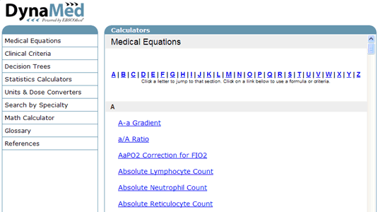

- Inserire le vostre cifre nel calcolatore selezionato. Il risultato verrà automaticamente generato a seguito dell’input dei vostri numeri.
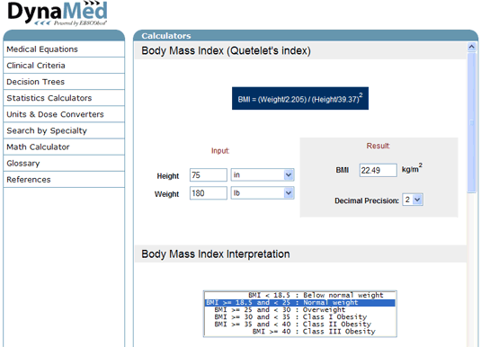
- Una volta finito con il calcolatore, è possibile ritornare all’interfaccia di DynaMed chiudendo la videata.

Nota: la maggior parte dei calcolatori include informazioni per aiutare a interpretare i risultati, come i riferimenti alla letteratura con i collegamenti agli articoli su PubMed.

DynaMed via PDA
DynaMed è disponibile per sistemi palmari come BlackBerry e iPhone.
Per informazioni su requisiti tecnici e le istruzioni per l’installazione sull’utilizzo, cliccare sul seguente collegamento:
DynaMed on PDA Devices
E’ anche possibile visionarlo su http://ebscohost.com/dynamed e cliccare sul collegamento Available in PDA.

DynaMed Weekly Update
DynaMed Weekly Update è un servizio di newsletter gratuito. La newsletter fornisce informazioni importanti per la comunità medica via email agli iscritti; è anche disponibile via web, via podcast e RSS feed e viene archiviato per consultazione.
DynaMed monitora un vasto numero di informazioni giornalmente attraverso la Systematic Literature Surveillance, trovando articoli rilevanti. Viene perciò inviata una breve descrizione di questi articoli agli iscritti alla newsletter.
Per accedere ai Weekly Update:
Per abbonasi alla newsletter, cliccare su subscription form e inoltrare una richiesta.
Per vedere l’archivio delle newsletter, cliccare su DynaMed Weekly Update.

Commenti all’editore
DynaMed permette di inviare commenti al team editoriale. E’ possibile inviare commenti generali e domande, così come commenti associati a uno specifico argomento.
I principali miglioramenti di DynaMed sono il risultato diretto degli input degli utenti. Lo staff editoriale apprezza enormemente i Vostri commenti, domande e idee.

Per inviare un commento generale
- Accedere a DynaMed Home Page.
- Cliccare su Send Comment to Editor nel menu a sinistra. DynaMed aprirà una nuova finestra visualizzando il modulo.
- Completare i campi sul modulo e cliccare sul pulsante Submit. DynaMed invierà i tuoi commenti al team editoriale.

Per inviare un commento su un argomento specifico
- Accedere alla scheda dell’argomento e ripetere le operazioni sopra descritte.

